中共镇赉县纪律检查委员会2019年部门预算

目 录

第一部分 部门概况

一、主要职能

二、机构设置

第二部分 预算表格

一、收支预算表

二、收入预算表

三、支出预算表

四、财政拨款收支预算表
五、一般公共预算财政拨款功能分类支出预算表六、一般公共预算财政拨款经济分类支出预算表七、一般公共预算财政拨款“三公”经费支出预算表八、政府性基金预算财政拨款支出预算表
九、项目支出绩效目标表

第三部分 情况说明

第四部分 名词解释

—1—

第一部分 部门概况

一、主要职能
根据中央办公厅《关于在全国各地推开国家监察体制改革试点方案》、全国人大常委会《关于在全国各地推开国家监察体制改革试点工作的决定》和《吉林省深化国家监察体制改革试点实施方案》，设置镇赉县监察委员会（以下简称县监委），与中共镇赉县纪律检查委员会（以下简称县纪委）合署办公。撤销镇赉县监察局，将镇赉县的监察局和检察院查处贪污贿赂、失职渎职、预防职务犯罪等部门的相关职能整合至镇赉县监察委员会。
县纪委是负责全县党的纪律检查工作的专责机关，受县委和上级纪委的双重领导。县监委是行使国家监察职能的专责机关，由县人民代表大会产生，对县人民代表大会及其常务委员会和上级监察委员会负责，并接受监督。县纪委、县监委是党统一领导下的反腐工作机构，履行党的纪律检查和国家监察两项职责，实行一套工作机构、两个机关名称，共同设立内设机构。
二、机构设置
县纪委监委机关设14个内设机构和机关党总支。14个内设机构分别是：办公室、组织部（干部监督室）、宣传部、党风政风监督室、信访室、案件监督管理室、第一纪检监察室、第二纪检监察室、第三纪检监察室、第四纪检监察室、第五纪检监察室、第六纪检监察室、第七纪检监察室、案件审理室。
本部门由本级预算构成。

—2—

第二部分 预算表格

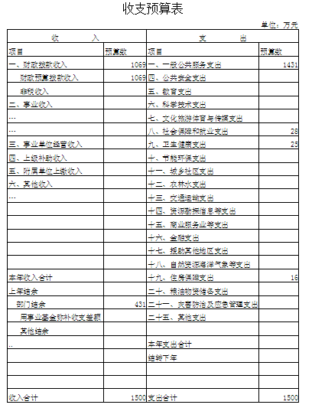

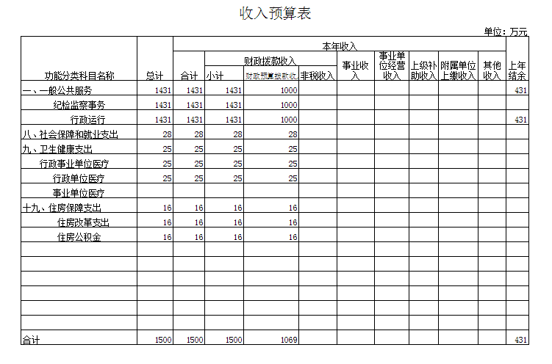

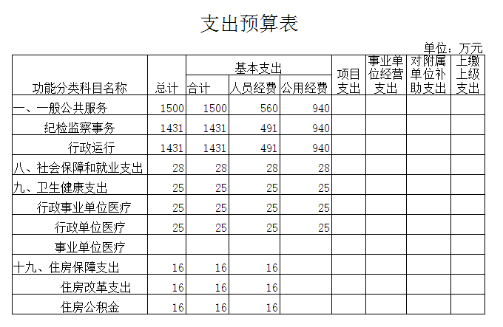

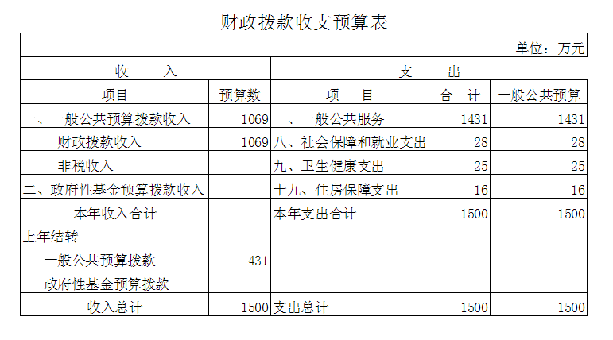

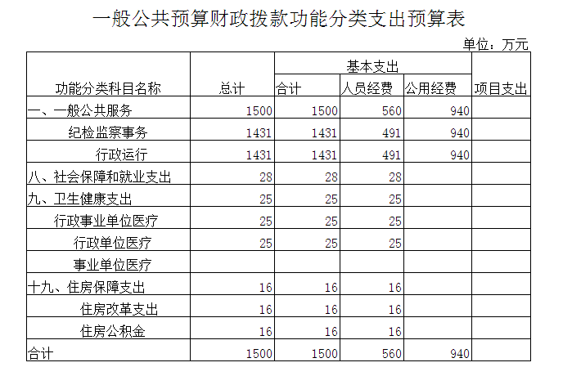

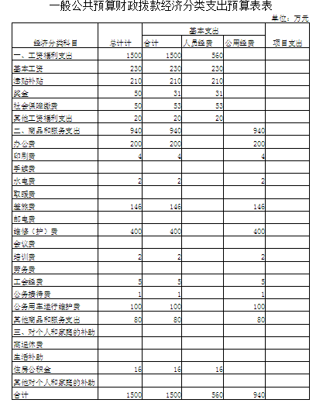

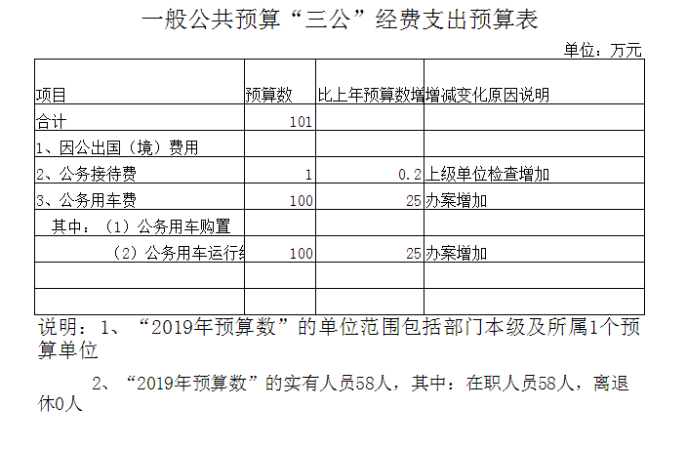

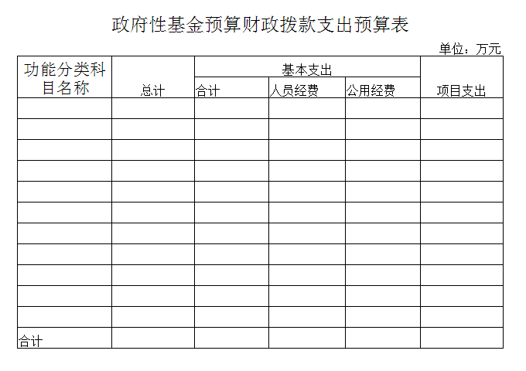

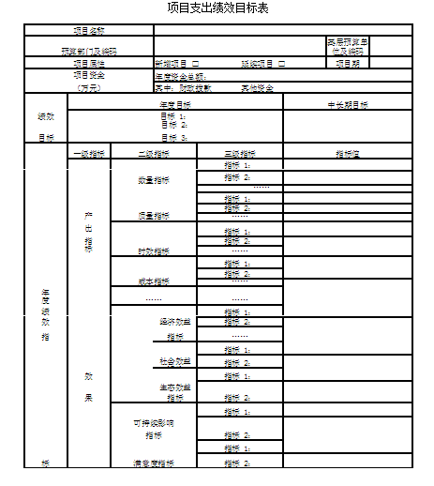

第三部分 情况说明

一、2019 年收支预算总体情况

按照综合预算的原则，所有收入和支出全部纳入部门预算管理。收入包括：一般公共预算拨款收入、政府性基金预算拨款收入、事业收入、事业单位经营收入、其他收入、用事业基金弥补收支差额、上年结转等；支出包括：一般公共服务支出、教育支出、科学技术支出、文化体育与传媒支出、社会保障和就业支出、农林水支出、住房保障支出、结转下年支出等。2019年收支总预算 1500万元 , 比 2018 年预算增加197.7万元，主要原因是2019年度计划新办案用房，至预算增加。

注：收入和支出中包括的具体内容，按本部门《收支预算表》反映的实际情况取舍。

—12—

二、2019年收入预算情况

2019 年收入预算1069万元，其中：本年收入1069万元，占71.27%；上年结转431万元，占28.73%。本年收入中，一般公共预算拨款收入1069万元，占71.27%
。

注：收入中包括的具体内容，按本部门《收入预算表》反映的实际情况取舍。

—13—

三、2019 年支出预算情况

2019年支出预算1500万元，其中：基本支出1500万元，占100%；基本支出中，人员经费560万元，占37.33%；公用经费940万元，占62.67%。

注：支出中包括的具体内容，按本部门《支出预算表》反映的实际情况取舍。

—14—

四、2019 年财政拨款收支预算情况

2019年财政拨款收支总预算1500万元，其中：一般公共预算拨款1500万元，政府性基金预算拨款0万元。支出包括：一般公共服务支出1500万元，国防支出0万元，公共安全支出0万元，教育支出0万元，科学技术支出0万元，文化体育与传媒支出0万元，社会保障和就业支出0万元，社会保险基金支出0万元，医疗卫生与计划生育支出0 万元，节能环保支出

0万元，城乡社区支出0万元，农林水支出0万元，交通运输支出0万元，资源勘探信息等支出0万元，商业服务业等支出0万元，金融支出0万元，援助其他地区支出0万元，国土海洋气象等支出0万元，住房保障支出0万元，粮油物资储备支出0

万元，国有资本经营预算支出0万元，其他支出0万元，结转下年支出0万元。

注：财政拨款收支中包括的具体内容，按本部门《财政拨款收支预算表》反映的实际情况取舍。

—15—

五、2019 年一般公共预算财政拨款情况

2019年一般公共预算当年拨款1500万元，其中：基本支出1500万元，占100%；项目支出0万元，占0%。基本支出中，人员经费560万元，占37.33%；公用经费940万元，占62.67%。一般公共服务（类）支出1500万元，占100%，主要用于人员经费及日常公用经费。

注：一般公共预算拨款中包括的具体内容，按本部门《一般公共预算拨款支出预算表》反映的实际情况取舍。没有一般公共预算拨款的，直接表述为“本部门无一般公共预算拨款”，不得直接删除。

—16—

六、2019 年一般公共预算基本支出情况

2019 年一般公共预算基本支出1500万元，其中：

人员经费560万元，主要包括：基本工资、津贴补贴、奖金、社会保障缴费、其他工资福利支出、离休费、退休费、抚恤金、生活补助、助学金、住房公积金、采暖补贴、其他对个人和家庭的补助支出。

公用经费940万元，主要包括：办公费、印刷费、水费、电费、邮电费、取暖费、物业管理费、差旅费、维修（护）费、会议费、培训费、公务接待费、工会经费、福利费、公务用车运行维护费、其他交通补助、其他商品和服务支出。

注：一般公共预算基本支出中包括的具体内容，按本部门《一般公共预算财政拨款经济分类支出预算表》反映的基本支出实际情况取舍。没有一般公共预算拨款的，直接表述为“本部门无一般公共预算拨款”，不得直接删除。

—17—

七、2019 年一般公共预算“三公”经费拨款情况

2019年“三公”经费预算数为101万元，比 2018 年预算

数增加24.2万元。其中：公车运行维护费加25万元，

1.因公出国（境）费0万元，比 2018 年预算数增加（减

少）0万元，主要原因是0。

2.公务接待费1万元，比 2018 年预算数增加（减少）

0.2万元，主要原因是上级单位检查增加。

3.公务用车购置及运行费100万元，比 2018 年预算数增加25万元。其中，公务用车运行维护费25

万元，比 2018年预算数增加25万元，主要原因是办案量增加至公务用车费用增加；公务用车购置费0万元，比 2018年预算数增加0万元，主要原因是0。

注：“三公”经费中包括的具体内容，按本部门《一般公共预算“三公”经费拨款支出预算表》反映的实际情况填写。2018年预算数要与当年公开数额保持一致。没有一般公共预算拨款的，直接表述为“本部门无一般公共预算拨款”，不得直接删除。

—18—

八、2019 年政府性基金预算支出情况

2019 年政府性基金预算支出__________万元，其中：基本支出_________万元，占______%；项目支出_________万元，占 ______% 。基本支出中，人员经费 _________ 万元，占

_______%；公用经费_________万元，占______%。

科学技术（类）支出________万元，占________%，主要用于_____________________。

文化体育与传媒（类）支出________万元，占________%，

主要用于_____________________。

社会保障和就业（类）支出________万元，占________%，

主要用于_____________________。

农林水支出（类）支出________万元，占________%，主要用于_____________________。

注：政府性基金预算支出中包括的具体内容，按本部门《政府性基金预算拨款支出预算表》反映的实际情况取舍。没有政府性基金预算拨款的，直接表述为“本部门无政府性基金预算拨款”，不得直接删除。

—19—

九、其他重要事项的说明情况

（一）机关运行经费

2019 年部门本级1家行政单位以

1500万元，比 2018 年预算增加197.7万元，增长（下降）15.18%。

（二）政府采购情况

2019 年政府采购预算总额250万元，其中：政府采购货物预算50万元、政府采购工程预算200万元、政府采购服务预算0万元。

（三）国有资产占有使用情况

截至 2018 年 10 月 31 日，部门本级和所属各预算单位共有车辆7辆，其中，领导干部用车0辆、一般公务用车0辆、一般执法执勤用车7辆、特种专业技术用车0辆、其他用车0辆。单位价值 200 万元以上大型设备0台（套）。

2019 年部门预算安排购置车辆及单位价值 200 万元以上大型设备情况（根据实际情况完善内容）。

（四）重点项目支出绩效目标情况说明

按照全面实施预算绩效管理的要求，结合本部门职能和重

点工作，2019年确定 |  |  |  | 0 | 个部门本级重点项目，涉及金额 |  |  |  | 0 | 万
元。其中： |  |  |  | 0 |  | 项目，涉及金额 | 0 | 万元；
项目， 涉及金额 |  |  |  | 万元。同时，将重点项目绩效目标进一步

—20—

细化为绩效指标和指标值。

注：没有需要按规定说明情况的，直接表述为“本部门无______”，不得直接删除。

—21—

第四部分 名词解释

（一）一般公共预算拨款收入：指省级财政通过当年一般

公共预算拨付的资金。

（二）政府性基金预算拨款收入：指省级财政通过当年政

府性基金预算拨付的资金。

（三）事业收入：指事业单位开展专业业务活动及辅助活

动所取得的收入。

（四）事业单位经营收入：指事业单位在专业业务活动及

其辅助活动之外开展非独立核算经营活动取得的收入。

（五）其他收入：指除上述“一般公共预算拨款收入”、“政府性基金预算拨款收入”、“事业收入”、“事业单位经营收入”等以外的收入。

（六）上级补助收入：指预算单位从主管部门或上级单位

取得的非财政拨款补助收入。

（七）附属单位上缴收入：指本单位所属下级单位（包含独立核算和非独立核算的，相关支出纳入和未纳入部门预算的下级单位）上缴给本单位的全部收入（包括下级事业单位上缴的事业收入、其他收入和下级企业单位上缴的利润等）。

（八）用事业基金弥补收支差额：指事业单位在预计当年的“一般公共预算拨款收入”、“政府性基金预算拨款收入”、“事业收入”、“事业单位经营收入”、“其他收入”不足以安排当年支

—22—

出的情况下，使用以前年度积累的事业基金（事业单位当年收支相抵后按国家规定提取、用于弥补以后年度收支差额的基金）弥补本年度收支缺口的资金。

（九）上年结转：指以前年度尚未完成、结转到本年仍按

原规定用途继续使用的资金。

（十）结转下年：指以前年度预算安排、因客观条件发生变化无法按原计划实施，需延迟到以后年度按原规定用途继续使用的资金。

（十一）基本支出：指为保障机构正常运转、完成日常工

作任务而发生的人员支出和公用支出。

（十二）项目支出：指在基本支出之外为完成特定行政任

务和事业发展目标所发生的支出。

（十三）上缴上级支出：指附属单位上缴上级的支出。

（十四）事业单位经营支出：指事业单位在专业业务活动

及其辅助活动之外开展非独立核算经营活动发生的支出。

（十五）对附属单位补助支出：指对附属单位补助发生的

支出。

（十六）“三公”经费：纳入财政预决算管理的“三公”经费，

是指部门用财政拨款安排的因公出国（境）费、公务用车购置及运行费和公务接待费。其中，因公出国（境）费反映单位公务出国（境）费的国际旅游、国外城市间交通费、住宿费、伙食费、培训费、公杂费等支出；公务用车购置及运行费反映单

—23—

位公务用车车辆购置支出（含车辆购置税）及租用费、燃料费、维修费、过路过桥费、保险费、安全奖励费用等支出；公务接待费反映单位按规定开支的各类公务接待（含外宾接待）支出。

（十七）机关运行经费：为保障行政单位（包括参照公务员法管理的事业单位）运行用于购买货物和服务的各项资金，包括办公及印刷费、邮电费、差旅费、会议费、福利费、日常维修费、专用材料及一般设备购置费、办公用房水电费、办公用房取暖费、办公用房物业管理费、公务用车运行维护费以及其他费用。

（十八）项目支出绩效目标：项目支出绩效目标是指部门预算安排的项目支出在一定期限内预期达到的产出和效果。

—24—

